МИНИСТЕРСТВО СЕЛЬСКОГО ХОЗЯЙСТВА
РОССИЙСКОЙ ФЕДЕРАЦИИ

Департамент научно-технологической политики и образования

ФГБУ «Владимирская государственная зональная
машиноиспытательная станция»

ОТЧЕТ № 03-13-14 (6240372)
от 05 августа 2014г.
выполнения информационной услуги
по результатам базовых испытаний
сельскохозяйственной машины
импортного образца культиватора
HORSCH Terrano 7FM

Настоящий отчет разработан для предоставления информационной услуги.

Покров 2014
СОДЕРЖАНИЕ

ВВЕДЕНИЕ 3
1. НАЗНАЧЕНИЕ МАШИНЫ 4
2. УСЛОВИЯ ИСПЫТАНИЙ И РЕЖИМЫ РАБОТЫ МАШИНЫ 5
3. РЕЗУЛЬТАТЫ ИСПЫТАНИЙ 7
3.1. Показатели назначения 7
3.2. Перечень несоответствий машины требованиям НД 9
4. ЗАКЛЮЧЕНИЕ ПО РЕЗУЛЬТАТАМ ИСПЫТАНИЙ 10
5. ВЫВОДЫ 11
Приложение А. Оценка эффективности изменений, внесенных в конструкцию машины 12

ВВЕДЕНИЕ

Наименование машины | культиватор
Марка машины | HORSCH Terrano 7FM
Заводской номер машины | 34471305
Год изготовления | 2014
Изготовитель | фирма «HORSCH Maschinen GmbH», Германия
Сведения о сертификации | нет данных
Период проведения испытаний | 04.04-05.08.2014г.
Место проведения испытаний | ЗАО им. «Ленина», Собинский район, Владимирская область

Испытания проведены на соответствие машины требованиям с/х производства и другой НД по рабочей программе-методике, утвержденной директором ФГБУ «Владимирская МИС» Ю.А. Матвиенко 04.04.2014г.

1. НАЗНАЧЕНИЕ МАШИНЫ

Культиватор HORSCH Terrano 7FM (рис. 1) предназначен для безотвальной обработки с одновременным рыхлением, подрезанием сорняков и заделкой растительных остатков, с выравниванием и поверхностным уплотнением за один проход различных типов почв на глубину до 25см.
По конструкционному исполнению культиватор является комбинированным агрегатом и применяется как по стерне, так и ранее обработанным фонам.
Агрегатируется с тракторами тягового класса 5.
Культиватор состоит из следующих основных узлов, деталей и систем: шарнирно-сочлененной рамы (центральная и две боковые секции), 2^{х} точечного шарнирного присоединительного устройства, сницы, рабочих органов – стрельчатых лап (различного исполнения) с подпружиненным устройством защиты от камней, лопаточных дисков (выравнивателей), катков (различного исполнения); регуляторов рабочей глубины (механические или гидравлические), ходовых и опорных колес, гидро- и электросистем. Культиватор может выпускаться как с наличием тормозных систем: гидро или пневмотормозами, так и без тормозов.
Испытуемый образец тормозной системой не оборудован, регулировка глубины обработки - механическая.
Культиватор HORSCH Terrano 7FM испытывался впервые. В ходе испытаний изменения в конструкцию не вносились.

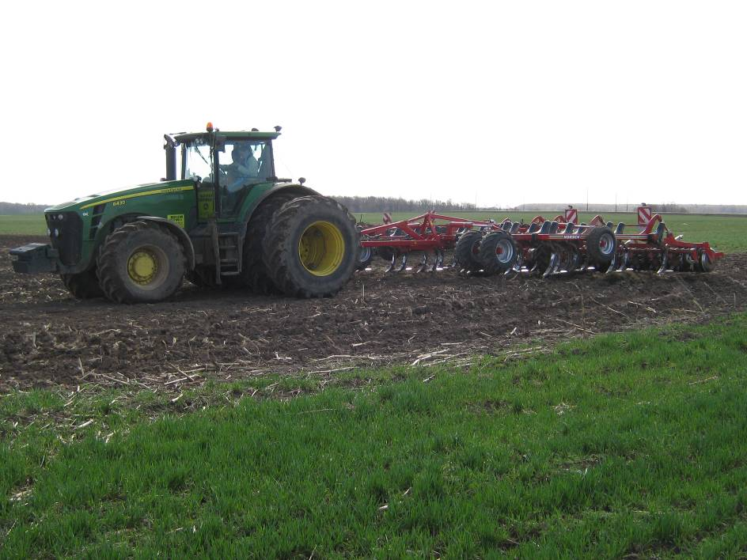

Рисунок 1 - Культиватор HORSCH Terrano 7FM в агрегате с трактором
John Deere 8430 в рабочем положении. Вид спереди слева

2. УСЛОВИЯ ИСПЫТАНИЙ И РЕЖИМЫ

РАБОТЫ МАШИНЫ

Показатель | Значение показателя по:
Показатель | НД* | данным  испытаний
Вид работы | предпосевная  обработка почвы | предпосевная  обработка почвы
Показатели условий
Тип почвы и название по механическому составу | почвы с различными  физико-механическими свойствами | серые лесные средний суглинок
Рельеф | уклон до 8⁰ | ровный
Микрорельеф | нет данных | выровненный
Влажность почвы, %,
в слое, см:
св. 0 до 5 включ. | } до 30 | 24,0
»5 » 10» | } до 30 | 26,3
»10 » 15» | } до 30 | 26,4
»15 » 20» | } до 30 | 30,4
Твердость почвы, МПа, в слое, см:
св. 0 до 5 включ. | } до 4,5 | 0,7
»5 » 10» | } до 4,5 | 1,6
»10 » 15» | } до 4,5 | 1,9
»15 » 20» | } до 4,5 | 2,0
Плотность почвы, г/см³,
в слое, см:
св.0 до 5 вкл. | нет данных | 0,95
« 5 « 10 « | нет данных | 0,97
« 10 « 15 « | нет данных | 0,98
Засоренность почвы сорняками, шт./м² | нет данных | 0
Засоренность почвы пожнивными остатками, г/м² | нет данных | 0
Засоренность почвы камнями, шт./м² | нет данных | 0
Агрегатный состав почвы, %
размер фракции, мм:

более 100 | нет данных | 4,4
50-100 | нет данных | 11,3
20-50 | нет данных | 11,6
10-20 | нет данных | 10,4
7-10 | нет данных | 10,5
5-7 | нет данных | 13,2
3-5 | нет данных | 12,3
1-3 | нет данных | 15,6
менее 1 | нет данных | 10,7
Предшественник и предшествующая обработка | нет данных | кукуруза, дискование

*За НД принят стандарт СТО АИСТ 4.6-2010 «Машины почвообрабатывающие. Показатели назначения. Общие требования». Раздел - комбинированные агрегаты

Показатели условий испытаний определены по ГОСТ 20915-2011, СТО АИСТ 4.2-2010

3. РЕЗУЛЬТАТЫ ИСПЫТАНИЙ

3.1. Показатели назначения

Показатель | Значение показателя по:
Показатель | НД* | данным  испытаний
Техническая характеристика
Агрегатируется (марки тракторов) | тракторы мощностью 220-290 кВт  (299-394л.с.)** | тракторы мощностью 220-290 кВт  (299-394л.с.)
Ширина захвата конструкционная, м | 7,0** | 7,2
Скорость движения, км/ч:
- рабочая | 7-10 | 10,2
- транспортная | до 25*** | до 25
Габаритные размеры изделия, мм:
в рабочем положении
- длина | до 9650 | 9200
- ширина | нет данных | 7550
- высота | нет данных | 1440
в транспортном положении
- длина | до 9650 | 9200
- ширина | 3000 | 3000
- высота | 4000 | 4000
Дорожный просвет, мм | нет данных | 340
Общая масса в комплектации  поставки, кг | 7900 макс. | 7400
Функциональные показатели
Производительность за 1 ч, га:
- основного времени | 0,85±0,15 на 1метр ширины захвата  (4,9-7,0)**** |  | 1,01 (7,3)
- сменного времени | нет данных |  | 5,8
Удельный расход топлива за время сменной работы, кг/га | нет данных |  | 6,1
Эксплуатационно-технологические
коэффициенты:
- надежности технологического  процесса | нет данных |  | 1,0
- использования сменного времени | 0,80 |  | 0,80
Показатели качества выполнения технологического процесса:
Глубина обработки, см: | 5-16 |  | 8,2
Гребнистость поверхности почвы, см | не более 4 |  | 2,8
Уплотнение почвы, г/см³ | нет данных |  | 0,05
Изменение содержания эрозионно-опасных частиц в слое 0,5см, % | не должно возрастать |  | 0
Забивание и залипание рабочих органов | не допускается |  | не наблюдалось

*За НД принят стандарт СТО АИСТ 4.6-2010 «Машины почвообрабатывающие. Показатели назначения. Общие требования». Раздел - комбинированные агрегаты
** Данные «Инструкции по эксплуатации»
***Данные знака «Ограничение максимальной транспортной скорости»
**** Производительность культиватора при нормативных требованиях СТО АИСТ 4.6-2010

3.2. Перечень несоответствий машины

требованиям НД

Наименование показателя, номерпункта НД | Значение показателя по:
Наименование показателя, номерпункта НД | НД | данным  испытаний
При первичной технической экспертизе
Толщина лакокрасочного покрытия, мкм  ГОСТ 6572-91 | 50-60 | 41-152
Требования безопасности  ГОСТ Р 53489-2009 |  | Отмечено 2 несоответствия:
п.4.5.2 | Машины должны иметь места или устройства для строповки и зачаливания, которые обозначают указывающим направление стропа отрезком цепи по ГОСТ 14192 стойкой краской или другими материалами, отличающимися по цвету от машины. Допускается обозначение по ГОСТ 26336 | Не обозначены места строповки на боковых секциях и рамах катков
п.4.13.3 | Места смазки должны быть обозначены символами или указателями…  Если цвет масленки отличается от цвета машины, допускается места смазки не обозначать | Масленки, установленные на торцах осей крепления агрегатов, не отличаются по цвету от деталей, на которых они установлены. Отсутствуют обозначения масленок цветными указателями
Эксплуатационные испытания
Несоответствий не отмечено
При заключительной технической экспертизе
Несоответствий не отмечено

4. ЗАКЛЮЧЕНИЕ ПО РЕЗУЛЬТАТАМ ИСПЫТАНИЙ

Культиватор HORSCH Terrano 7FM поступил в ЗАО им. «Ленина» Собинского района Владимирской области автотранспортом в разобранном виде семью упаковочными местами. Комплектность поставки соответствовала сопроводительным документам, ЗИП не прилагался.
Разгрузка и досборка производилась с применением автокрана, отмечено затруднение из-за отсутствия обозначенных мест строповки. Оперативная трудоемкость досборки с участием представителей дилерской компании составила 22 чел.-ч.
Из документации с культиватором была представлена «Инструкция по эксплуатации», выполненная на русском языке. Она дает представление об устройстве и эксплуатации культиватора, однако в ней не указаны функциональные и эксплуатационные возможности орудия: минимальная и максимальная глубина обработки, рабочая скорость движения, производительность.
Лакокрасочное покрытие выполнено удовлетворительно, адгезия 1 балл (норматив – не более 2 баллов), имеются отклонения от требований ГОСТ 6572-91 по толщине. Крепежные изделия имеют антикоррозионное металлическое покрытие.
Замечаний по качеству выполнения сварочных соединений нет.
Оперативная трудоемкость составления агрегата с трактором John Deere 8430 составляет 0,05 чел.-ч. Агрегатирование осуществляется одним человеком.
Основные параметры и размеры культиватора удовлетворяют требованиям НД.
Культиватор HORSCH Terrano 7FM испытан в объеме 165 ч основного времени на предпосевной подготовке почвы.
Результатами эксплуатационно-технологической оценки установлено, что культиватор надежно и качественно выполняет технологический процесс с показателями, отвечающими нормативным требованиям. Производительность за час основного времени равна 7,3 га при нормативе 4,9-7,0 га. Коэффициент использования сменного времени равен 0,80 (норматив - 0,80), удельный расход топлива за сменное время равен 6,1 кг/га (норматив отсутствует).
Всего отмечено 3 несоответствия, в том числе 2 - требованиям безопасности, которые легко устранимы дилерами в период подготовки машины к продаже.
Культиватор HORSCH Terrano 7FM вписывается в технологию с/х производства и по показателям назначения соответствует отечественным требованиям. Культиватор может быть использован в сельхозпроизводстве зоны МИС.

5. ВЫВОДЫ

Машина соответствует требованиям НД по показателям назначения и безопасности, соответствует современным требованиям сельскохозяйственного производства.

Главный инженер |  | С.Б. Ефремов
Директор |  | Ю.А. Матвиенко

Приложение А

Оценка эффективности изменений, внесенных

в конструкцию машины

Культиватор HORSCH Terrano 7FM впервые испытывается на ФГБУ «Владимирская МИС». В ходе испытаний изменения в конструкцию не вносились.

